专题四：减数分裂、受精作用与胚胎工程（第3课时）
九中 屠雁燕
一、教学内容及考纲要求
考点 | 考纲要求 | 教学要求
动物胚胎发育的基本过程 | A | 说出受精作用的概念  简述动物早期胚胎发育的基本过程

二、重要的结论性语句：
1. 卵子受精的标志：当在卵黄膜和透明带的间隙可以观察到两个极体时，说明卵子已经完成了受精。
2．受精过程中，防止多精入卵继而造成多精子受精的第一道屏障是透明带反应;第二道屏障是卵黄膜封闭作用
3．•哺乳动物的体内受精和早期胚胎的发育规律为胚胎工程提供理论基础
三、重、难点知识归类、整理
1. 哺乳动物精子和卵子的发生主要有哪些相似点和不同点？

相似之处：细胞分裂的最初阶段为有丝分裂，不断增加性原细胞的数量；经过两次分裂（MI和MII）才能形成精子或卵子。
不同之处：由一个精原细胞分裂最后可产生多个精子；一个卵原细胞最后只能生成一个卵子。精子的形状为蝌蚪状；卵子为球形。
特别提醒：精子和卵子在发生上的重要区别是哺乳动物卵泡的形成和在卵巢内的贮备是在胎儿出生前完成。
2.受精
（1）受精前的准备阶段:
①精子获能:精子必须在雌性动物的生殖道发生相应的生理变化后,才获得受精能力的生理现象.
②卵子的准备:在输卵管中发育到减数第二次分裂的中期,才具有与精子受精的能力

（2）受精阶段:
精子穿越放射冠和透明带→精子进入卵黄膜→原核形成→配子结合
注意：卵子受精的标志和受精完成的标志应区分：
卵子受精的标志是在透明带和卵黄膜之间观察到两个极体；受精完成的标志是雌雄原核融合为合子。
3.受精过程中几个主要的反应
顶体反应：获能后的精子，在雌性动物生殖道与卵子相遇时，出现精子顶体膨大，使顶体内储存的与受精有关的酶释放出来，参与精子和卵子的受精过程的生理现象。
防止多精入卵受精的两道屏障：
屏障一：透明带反应。当精子越过放射冠，进入透明带并接触卵黄膜的瞬间，卵子发出指令（信号），产生阻止后续的精子进入透明带的生理反应。
屏障二：卵黄膜封闭作用。当第一个精子进入卵黄膜后，会立即引起卵黄膜的紧缩、增厚，产生阻止其他精子进入卵内与卵子结合受精的生理反应，也叫做多精子入卵阻滞。

4、动物胚胎发育的基本过程

受精卵：最初发育在输卵管进行有丝分裂
↓
卵裂期：在透明带内进行有丝分裂，细胞数量不断增加，但胚胎总体积并不增加，
↓ 或略有减少。
桑椹胚：由具有全能性细胞构成，细胞数在32个左右，排列紧密，形似桑椹
↓
↓
囊胚（内含囊胚腔）：内细胞团：发育成胎儿各组织
↓ 滋养层细胞：发育成胎膜和胎盘
原肠胚（内含原肠腔）
↓
胎儿形成
“试管牛”工厂化生产的技术流程

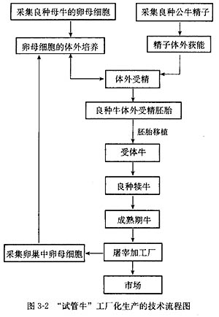

四、例题解析：
例1：我国首例“虎狮兽”2002年在“南京红山动物园诞生”，利用了雄虎的精子和雌狮卵子“体外受精” 而产生，完成这一过程需要解决的问题是
A．精子在体外用获能物质的处理 B．用化学物质处理掉卵黄膜便于精子进入
C．抽取精子、卵子的细胞核进行融合 D．精子入卵后进行人工处理防止多精入卵
例2：关于牛体外受精胚胎的工厂化生产的叙述正确的是
A．精子和卵子受精形成受精卵后即可移入母牛子宫
B．采集的卵母细胞应立即与精子共同放入培养液才能形成受精卵
C．成熟卵子与收集来的精子相遇形成的受精卵, 需培养到一定阶段才可移植
D．体外受精胚胎的工厂化生产即胚胎发育和受精过程只需在体外进行
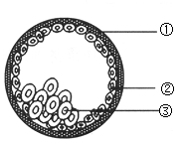
例3:高等哺乳动物受精后不久，受精卵开始进行细胞分裂。经桑椹胚、囊胚、原肠胚和组织器官的分化，最后发育成一个完整的幼体，完成胚胎发育的全过程，下图为该过程中的某一时期示意图。下列有关叙述正确的是
A．图中①②③依次为透明带 滋养层 内细胞团
B．高等哺乳动物胚胎发育中的细胞分化开始于图示时期，终止于生命结束
C．胚胎从①中伸展出来的过程叫做孵化
D．进行胚胎分割时，应选择图示时期之后的胚胎进行

课堂练习
一、单选题：
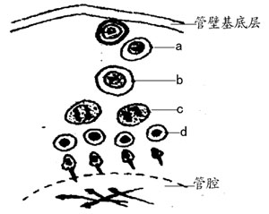
1．下图为男性曲细精管横切面模式图．表示由精原细胞(a)生成精子的过程。图中不含有46条染色体的细胞是
A．细胞a B．细胞b
C．细胞c D．细胞d
2．下列不属于精子、卵子发生的区别的是
A．初级精母、卵母细胞的形成时间
B．MⅠ和MⅡ的时间连续性
C．成熟生殖细胞是否经过变形
D．成熟生殖细胞中的染色体数目
3.受精过程的顺序为
①第一次卵裂开始 ②释放第二极体 ③顶体反应 ④穿越透明带
⑤雌、雄原核的形成 ⑥核膜消失，雌、雄原核融合
A．①②③④⑤⑥ B．③②④⑤⑥① C．④⑤②①③⑥ D．③④②⑤⑥①
4．采集的卵母细胞，都要体外经人工培养成熟后，才能与获能的精子受精，以下原因不正确的是
A．卵子从输卵管中冲出也要经历类似精子获能的过程
B．动物排出的卵子成熟程度不同
C．体外人工培养至减数第二次分裂中期时，才算成熟
D．冲出的卵子还需要培养一段时间由小变大
5．判断卵子是否受精的标志是
A．当卵黄膜和透明带的间隙可以观察到一个极体时
B．当卵黄膜和透明带的间隙可以观察到二个极体时
C．当卵黄膜和透明带的间隙可以观察到三个极体时
D．当卵黄膜和透明带的间隙中极体消失时
6.体外受精常用的采卵方法有
①用促性腺素处理后，从输卵管冲取卵子 ②化学诱导法 ③电刺激法
④从活体动物卵巢吸取卵母细胞
A．①② B．②③ C．①④ D．③④
7．关于桑椹胚和囊胚的比较，以下说法不正确的是
A．囊胚期细胞分化是由于遗传物质突变引起的
B．囊胚期的细胞出现了细胞分化，但遗传物质未发生改变
C．桑椹胚的各细胞结构功能基本相同
D．囊胚期内细胞团和滋养层细胞差异不是复制水平上，而是转录水平上的差异引起的

二.多选题
8．精子入卵后，发生的变化是( )
A．精子完成减数第二次分裂，形成雄原核 B．精子发生顶体反应
C．激发卵黄膜封闭作用 D．卵子完成减数第二次分裂，形成雌原核
9．哺乳动物受精过程有哪些机制阻止多精子入卵受精？( )
A．精子获能具有差异性 B．精子穿越卵子透明带触及卵黄膜，导致透明带反应
C．精子触发卵黄膜表面微绒毛的抱合反应
D．精子入卵后，触发卵黄膜封闭作用
10．下列属于哺乳动物体外受精操作步骤的是
A．卵母细胞的采集 B．精子的获取 C．精子的变形 D．受精
11．雌性哺乳动物一生中卵母细胞的有效利用率很低。要大幅度提高良种家畜的繁殖率，研究课题之一是提高雌性家畜卵母细胞的利用率。下列措施可行或成为发展方向的是( )
A．胎儿卵巢体外培养 B．成体卵巢离体培养
C．相关激素刺激导致母畜超排卵 D．卵母细胞体外成熟培养
12．下列叙述正确的是 ( )
A．胚胎发育的早期有一段时间是在透明带内进行的
B．内细胞团将来发育成胎盘和胎膜
C．哺乳动物早期胚胎在一定时间内不与母体子宫建立组织上的联系
D．早期胚胎发育到一定阶段才可取出向受体移植
三、非选题：
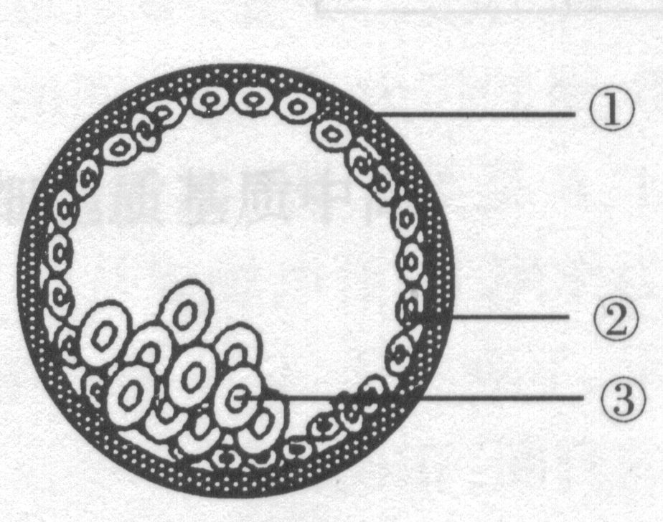
13.哺乳动物受精后不久，受精卵开始进行细胞分裂。经桑椹胚、囊胚、原肠胚和组织器官的分化，最后发育成一个完整的幼体，完成胚胎发育的全过程。
(1)人胚胎发育经历的时期是
其中，最关键的时期是
(2)右图是胚胎发育过程中 期的示意图，写出图中标号代表的结构名称。
① ②
③
(3)进行胚胎分割时，应选择 期的胚胎进行。
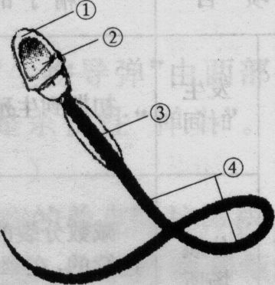
14．如图为成熟精子的结构示意图，请据图回答问题：
⑴④由__________演变而成；在体外受精时，精子首先要进行获能处理，通常采用的体外获能方法有__________和__________ 两种；卵细胞则要培养到__________期才具备与精子受精的能力。
⑵获能的精子穿越放射冠和透明带，进入卵黄膜完成受精作用，会产生两次生理反应，阻止其他精子入卵，它们是_______________、_____________。
⑶胚胎移植前若通过____________________方法获得人的体外受精胚胎，在4个细胞阶段就可以移植，而牛、羊一般要培养到__________期阶段才移植。通过胚胎培养获取胚胎干细胞，常从囊胚中分离__________的细胞，再继续培养扩增。

专题四：减数分裂、受精作用与胚胎工程（第3课时）
课后练习
一、单选题：
1．排卵时，细胞处于的时期是
A．卵原细胞 B．初级卵母细胞
C．成熟卵细胞 D．初级卵母细胞或次级卵母细胞
2．透明带反应发生在
A．排卵时 B．精子与放射冠接触时
C．顶体释放水解酶后 D．精子接触卵黄膜时
3．精子变形时，线粒体集中在尾基部的原因解释是
A．释放顶体酶发生透明带反应 B．产生能量促进精子运动
C．有利于质基因进入受精卵 D．受细胞核的挤压形成
4．卵细胞作为生殖细胞，在生物技术中一般不用于
A．植物组织培养形成试管苗 B．进行体外受精培育试管动物
C．克隆动物时细胞核的受体 D．形成受精卵培育转基因动物
5．中科院动物研究所和福州大熊猫研究中心合作，通过将大熊猫的细胞核植入去
核的兔子卵细胞中，在世界上最早克隆出一批大熊猫早期胚胎，这表明我国的大熊猫人工繁殖研究再次走在世界前列。下列有关克隆大熊猫胚胎的叙述中，错误的是
A．在形成早期胚胎的过程中，依次经历了卵裂、桑椹胚、囊胚、原肠胚等几个阶段
B．兔子卵细胞质的作用是激发大熊猫细胞核的全能性
C．克隆出的早期胚胎中，各细胞间一般具有相同的遗传信息
D．在形成早期胚胎的过程中，尚未出现细胞的分化
6．青蛙受精卵按受精过程可分为下列步骤，其中体现受精实质的是
A．精子与卵细胞接触 B．卵细胞形成受精膜
C．精子头部进入卵细胞 D．精核与卵细胞核结合
7.下列不属于受精阶段发生的反应的是
A．顶体反应 B．透明带反应 C．妊娠反应 D．卵黄膜封闭反应
8.下列说法正确的是
A．成熟精子遇到卵子便可发生受精作用
B．排出成熟卵子细胞的过程即为排卵
C．卵子形成时的分裂过程均在卵巢内完成
D．卵子产生中的减数第二次分裂是在精子与卵子的结合过程中完成的
9.下列说法正确的是
A．从动物体内获取的精子不能直接与卵细胞结合完成受精过程
B．体外受精的胚胎必须培养到桑堪胚才可移植到母体内
C．胚胎移植可移植到其他任一动物体内
D．同卵双生是由于1个卵子与2个精子完成了受精过程所致
10.下列说法不正确的是
A.在体外受精前，要对精子进行获能处理
B.排卵是指卵泡从卵巢中排出进入输卵管
C.在胚胎移植中，冲卵是指将供体母牛子宫内的胚胎冲洗出来
D.对囊胚进行分割时，内细胞团需均等分割，这种方法属无性繁殖。
11.下列各组物质组成不全部属于哺乳动物胚胎的培养液成分的是
A．氨基酸、核苷酸、无机盐、激素 B．血清、激素、维生素、有机盐
C．核苷酸、维生素、血清、无机盐 D．有机盐、维生素、氨基酸、生长素
12.下列有关受精作用的叙述，错误的一项是
A．受精卵中全部遗传物质来自父母双方的各占一半
B．受精时，精子和卵细胞双方的细胞核相互融合
C．受精卵中染色体数与本物种体细胞染色体数相同
D．受精卵中染色体来自父母双方的各占一半
13.下列最能表现细胞全能性的细胞是
A．桑椹胚期细胞 B．囊胚期细胞 C．外胚层细胞 D．滋养层细胞
14.下列能正确表示高等动物早期胚胎发育顺序的是
A．受精卵→卵裂→桑椹胚→原肠胚→囊胚→组织器官的分化
B．受精卵→桑椹胚→卵裂→原肠胚→囊胚→组织器官的分化
C．受精卵→卵裂→原肠胚→桑椹胚→囊胚→组织器官的分化
D．受精卵→卵裂→桑椹胚→囊胚→原肠胚→组织器官的分化
15．从非洲爪蛙的卵到转变成蝌蚪的各分化阶段的细胞开始，用吸管吸取核，移植到除去核的未受精卵中，对能进行正常发育的胚进行统计，得出的比例绘制成曲线。其中正确的是
A B C D
蛙胎发育的不同时期
能正常发育的胚的比例
蛙胎发育的不同时期
能正常发育的胚的比例
蛙胎发育的不同时期
能正常发育的胚的比例
蛙胎发育的不同时期
能正常发育的胚的比例
16．下列各项中与“试管婴儿”的培育有关的是
①体外受精 ②体内受精 ③主要在体外发育 ④主要在体内发育 ⑤运用基因工程技术 ⑥运用胚胎工程技术
A．①③⑥ B．②③⑥ C．①④⑥ D．①④⑤
17．关于受体细胞的叙述正确的是
A．培育转基因动物的受体细胞可以是体细胞和受精卵
B．培育转基因植物的受体细胞可以是体细胞和受精卵
C．生产基因疫苗的受体细胞可以是任何生物细胞
D．生产基因药物的受体细胞可以是任何生物细胞
18.下列说法不正确的是
A.在体外受精前，要对精子进行获能处理 B.排卵是指卵泡从卵巢中排出进入输卵管
C.在胚胎移植中，冲卵是指将供体母牛子宫内的胚胎冲洗出来
D.对囊胚进行分割时，内细胞团需均等分割，这种方法属无性繁殖。
19.人类21三体综合征的成因是：在生殖细胞形成的过程中，第21号染色体没有分离。已知21四体的胚胎不能成活。一对夫妇均为21三体综合征患者，从理论上说他们生出患病女孩的概率及实际可能性低于理论值的原因分别是
A．2/3，多一条染色体的卵细胞不易完成受精
B．1/3，多一条染色体的精子因活力低并不易完成受精
C．2/3，多一条染色体的精子因活力低并不易完成受精
D．1/4，多一条染色体的卵细胞不易完成受精

二.多选题
20．下列关于精子的发生过程的叙述中，正确的是
A．在第一阶段精原细胞经数次有丝分裂形成多个初级精母细胞
B．第二阶段的细胞分裂包括MⅠ和MⅡ两次分裂
C．同源染色体的分离发生在第一阶段
D．精子细胞变形为精子时细胞内的一些物质最后脱落
21．在人的个体发育过程中会出现
A．细胞数目增加 B．细胞全能性增加
C．细胞种类增加 D．细胞分裂方式增加
22.“设计试管婴儿”与一般所说的试管婴儿具有哪些共同的步骤
A.体外受精 B.胚胎移植 C.基因检测 D.细胞核移植
23．下列关于动物细胞培养、早期胚胎培养、植物组织培养和植物无土栽培四种培养基的比较，不正确的是
A．四种培养基都是液体培养基
B．四种培养基内都含有水、无机盐和有机碳源
C．四种培养基内都需要添加相应的激素
D．前两种动物培养基需要添加血清，而后两种植物培养基不需要添加血清
24．下列关于卵细胞采集的叙述正确的是
A．有些动物在采集时要用促性腺激素处理
B．从输卵管中取出的卵子，可直接与获能的精子在体外受精
C．对有些动物可以直接从活体卵巢中吸取卵母细胞
D．采集的卵母细胞，也可直接与获能的精子在体外受精
25. 下列关于胚胎分割的叙述，正确的是
A．胚胎分割技术是以细胞全能性为基础的
B．所需的主要仪器设备为实体显微镜和显微操作仪
C．分割后的胚胎都要转移到空的透明带中
D．胚胎分割份数越多，成功率越高

三、非选题：
26.据科学家研究证实，由精细胞变性为精子的过程中，细胞核变为精子的头部，部分细胞质变为精子的颈部和尾部，大部分细胞质及多数细胞器被丢弃，但全部的线粒体被保留下来，并集中在颈部。对这一现象的最好解释是：
(1)细胞核内含有__________________，以便传给下一代。
(2)丢弃大部分细胞质和细胞器，可使精子的体积_________，运动_________。
(3)精子快速运动主要依靠_________的摆动，其运动的动力主要产生于_________。
(4) 保留全部的线粒体的意义在于：线粒体是__________的主要场所，通过线粒体的生理活动能形成精子运动所需的__________。

27.1999年4月23日晚9时，在广州中山医科大学第一附属医院出生一健康女婴，她是我国首例第三代试管婴儿，父母身体健康。婴儿的母亲7年前生下一男婴，孩子一岁后发病。最后死于脑出血，5年后，她第二次怀孕6个月时，到医院抽羊水及脐带血诊断，发现胎儿是男孩，而且是血友病患者，遂引产。夫妇二人最后来到中山医科大学附属医院做试管婴儿。医生培养了7个可做活体检查的胚胎，并抽取每个胚胎1～2个细胞进行检查后，选择了两个胚胎进行移植，最后一个移植成功。根据此资料回答下列问题：
（1）试管婴儿技术作为现代生物技术和母亲正常怀孕、生产的过程相同之处是________________________，不同点在于________________
（2）血友病的遗传方式为_________________________，如果用H（h）表示血友病基因或正常基因，则父、母亲的基因分别是_________和____________。如果该夫妇再生一男孩，患血友病的概率是__________
（3）医生抽取活体胚胎的1或2个细胞后，可通过观察_______________，判断早期胚胎的性别，你认为医生应选用_____性胚胎进行移植，原因是_______________________________。应用现代生物技术，现在人们已能够选取最理想的胚胎，其基因型应该是____________。自然状态下，出现这样胚胎的概率是________________。该实例体现了现代科学技术应用于社会和人类生活的重要意义。

28．图I为妻子某细胞分裂过程中DNA含量变化曲线图，图II示意某夫妇的体细胞内A和a、B和b两对等位基因的分布情况，图Ⅲ为该夫妇某一次生育过程的示意图。据图回答下列问题：
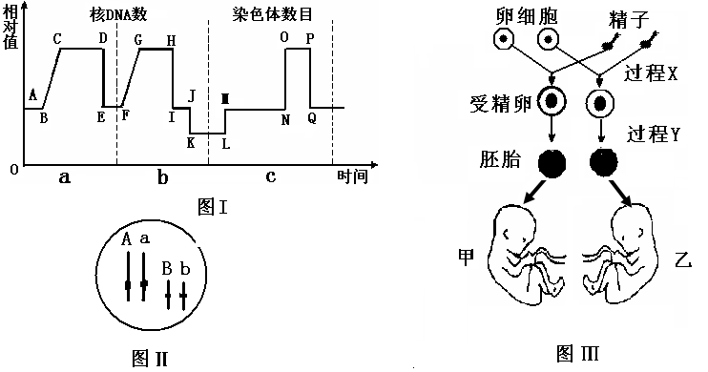
⑴图I中OP段细胞中染色体数含量是I J阶段细胞中DNA数的_____________倍。
⑵若图II中甲为男性，则他的染色体组成为_______________。
⑶若图II中的双胎是通过人工授精技术形成的，则选取的①②细胞所处的分裂时期对应图I中_______________阶段，③④细胞必须经过成熟和____________过程，才能完成受精作用。
⑷在人体胚胎发育的过程Y中，常作为胚胎干细胞来源的是______________时期的细胞。
⑸在试管婴儿的培育过程中用到的主要技术手段____________________。

29.2007年，美国及日本两个研究团队证实皮肤细胞经过“基因直接重组”后可以转化成为具有胚胎干细胞特性的细胞。这项发现一方面解决了利用胚胎进行干细胞研究的道德争议，另一方面也使得干细胞研究的来源更不受限。请回答下面有关胚胎工程的若干问题。
⑴胚胎工程的理论基础是_____________________________________；体外受精的基本原理是人工模拟体内环境，包括营养、温度、pH等，使________________成熟，同时使精子获能，最终完成受精。
⑵在胚胎发育过程中，通常把在 内进行的早期发育称为卵裂。
⑶哺乳动物的胚胎干细胞简称ES或EK细胞，是由 分离出来的一类细胞。在体外培养时，在培养液中添加 ES细胞可以只增殖不分化；而在培养液中添加牛黄酸或丁酰环腺苷酸时ES细胞可以_____________________________。
⑷从患者身上取出体细胞核，将其植入去核的卵母细胞，从而获得早期人类胚胎，然后再从中培育“患者自身的”胚胎干细胞供医学临床使用的技术叫做 。

30.下面是以小鼠为对象进行的研究工作，请分析回答问题。
⑴进行小鼠胚胎工程操作时，首先在光控周期下(光照14h，黑暗10h)饲养成年雌鼠，并注射促性腺激素，目的是_________________。然后从雌鼠输卵管中取出卵子，在一定条件下培养成熟；并从雄鼠附睾中取出精子，在一定条件下培养一段时间，目的是_________________。再在37℃,5%C02条件下，精卵共同作用4h，冲洗后继续培养。定时在显微镜下观察胚胎的变化，第5天可以看到胚胎发生收缩，细胞间隙扩大，接着胚胎内部出现裂隙，这是胚胎____________________期开始的标志。
⑵如果体外受精后，在精核与卵核融合之前，用微型吸管吸除雄核，再用细胞松弛素B处理(作用类似于用秋水仙素处理植物细胞)，处理后的受精卵可发育成小鼠。这种方法在动物新品种选育中的显著优点是____________________________。
⑶如果将小鼠甲的体细胞核移入小鼠乙的去核卵细胞中，由重组细胞发育成小鼠丙，则小鼠丙的基因来源于_________________________。
⑷如果将外源基因导人小鼠受精卵，则外源基因可能随机插入到小鼠受精卵DNA中。这种受精卵有的可发育成转基因小鼠，有的却死亡。请分析因外源基因插入导致受精卵死亡的最可能原因。______________________________

专题四：减数分裂、受精作用与胚胎工程 （第3课时）
例1：解析：精子获能后才具有受精能力，因此体外受精要给予获能处理；精子入卵后自然会形成两道屏障防上多精入卵，入卵后的另一变化是分别形成雄原核和雌原核，二者融合成合子后受精完成，而不是二者原有细胞核的融合，因此B、C、D没有必要。答案：A
例2：解析：卵母细胞要在体外经人工培养成熟后，才能与获能的精子受精，受精卵发育到桑椹胚或囊胚阶段才能移植，移植入母体后继续发育形成幼体产出。答案：C
例3:ABC

课堂练习：1D 2D 3D 4D 5B 6C 7A 8CD 9BD 10ABD 11ACD 12ACD
13.(1)受精卵一卵裂期一桑椹胚一囊胚期一原肠胚期一组织、器官、系统的形成一胎儿 原肠胚期 (2)囊胚 透明带 滋养层 内细胞团 (3)桑椹胚或囊胚
14．（1）中心体 培养法 化学诱导法 减Ⅱ中
（2）透明带反应 卵黄膜的封闭作用
（3）动物细胞培养 桑椹胚或囊胚 内细胞团

课后练习：
1D 2D 3B 4A 5D 6D 7C 8D 9A 10B 11D 12A 13A 14D 15C 16C 17B 18B 19B
20ABD 21ACD 22AB 23ABC 24ABC 25AB
26. (1)遗传物质 (2)变小 灵活 (3)尾部 线粒体 (4)有氧呼吸 ATP
27.（1）通过有性生殖产生 在母体子宫内发育形成胎儿，受精作用在体外，并在体外发育成早期胚胎进行胚胎移植 （2）伴X隐性遗传 X^{H}Y X^{H}X^{h} 1/2
（3）染色体组成 女 男性胎儿从母亲获得h基因，患病可能为50% X^{B}X^{B} 1/4
28. （1）2 （2）22对+XY （3）IJ 获能
（4）囊胚（或桑椹胚） （5）体外授精、胚胎移植
29.（1）体外受精和早期胚胎发育规律 初级卵母细胞
（2）透明带
（3）囊胚内细胞团细胞或原始性腺 抑制因子 分化为不同类型的细胞
（4）设计试管婴儿
30.⑴促进排卵(或超数排卵) 使精子获能 囊胚
⑵容易获得纯合子并缩短育种时间
⑶小鼠甲(体细胞)的核基因和小鼠乙(卵细胞)的细胞质基因
⑷外源基因的插入使受精卵内生命活动必需的某些基因不能正常表达

